
Im Wiesengrund 15
72531 Bernloch

Jettingen, im Juli 2020
Stand: 10.7.2020

Hygienekonzept für die Pony-Familienfreizeit
der Christlichen Gemeindereitschule e.V. 2020
(17.-23. August 2020)

Vorwort:
Die Christliche Gemeindereitschule e.V. hat sich dazu entschlossen, die Pony-Familienfreizeit 2020 trotz der Corona-Pandemie im Rahmen der rechtlichen Möglichkeiten durchzuführen. Diese Entscheidung erfordert einen sehr hohen planerischen und finanziellen Aufwand, da die Corona-Lage in BW sehr dynamisch ist und die Vorgaben sich fortlaufend ändern. Das Hygienekonzept für die Familienfreizeit ist aus diesem Grund als flexibel anzusehen und wird laufend den aktuellen Vorgaben des Landes BW angepasst. Von Beginn der Freizeitmaßnahmen an ist das Hygienekonzept für ALLE Mitwirkenden als verbindlich anzusehen. Eine Änderung erfolgt dann nur noch, wenn es zwingend erforderlich ist.
Der Vorstand der Christlichen Gemeindereitschule e.V. bedankt sich bei allen Beratern und Unterstützer, die diese Maßnahmen möglich machen.

Grundsätzliches:
Die gesamte Freizeit finden in Familiengruppen statt. Diese Familiengruppen bestehen aus max. 18 Personen oder 4 Familien, die jeweils familienweise in „ihren“ Schlafzelten übernachten. Diese Familiengruppe teilt sich ein Aufenthaltszelt, eine eigene Toilette, ein Handwaschbecken.
Die Toilette wird einmal täglich per Wischdesinfektion desinfiziert. Hierbei kommt ein begrenzt viruzid wirkendes Flächendesinfektionsmittel zum Einsatz.
Im Aufenthaltszelt finden viele der Tagesaktivitäten und die Mahlzeiten statt. Die Zelte werden mehrfach täglich gelüftet und auch hier die Touch-Flächen einmal täglich wischdesinfiziert.
Alle Familien und die Mitarbeiter müssen bei Ankunft eine Corona-Selbstauskunft ausfüllen. Familien und Mitarbeitende mit Aufenthalt in einem Risikogebiet (Quarantäne!) dürfen an den Maßnahmen nicht teilnehmen. Familien mit Sympthomen dürfen an den Maßnahmen nicht teinehmen.
Eine Mund- Nasenbedeckung ist in den Familiengruppen sowie auf dem Lagergelände nur in Ausnahmefällen erforderlich. Besuch im Zeltlager und Kontakt zwischen Familien außerhalb der jeweiligen Familiengruppe ist soweit als möglich zu reduzieren. Die Anzahl der verpflichtenden gemeinsamen Programmpunkte wird reduziert auf die tägliche Bibelarbeit und ein kleines Theaterstück. Im Wochenablauf ein gemeinsamer Willkommensabend, ein gemeinsamer Abschlussabend und den Gottesdienst am Sonntag. Nach Möglichkeit finden alle diese Angebote unter freiem Himmel oder mit geöffneten Zeltwänden statt. Dann ist auch gemeinsames Singen mit Abstand möglich. Sollte das Wetter dies nicht ermöglichen, kann nicht gesungen werden.
Weitere Aktivitäten (Reiten, Pool, Bastel- und Spieleangebote, etc.) werden angeboten und können von den Teilnehmern selbst und in eigener Verantwortung wahrgenommen werden. Nach Möglichkeit sollen dabei die Kontakt zwischen den Familiengruppen minimiert werden.
Die teilnehmenden Familien werden auf die besondere Situation vorbereitet und auf die geltenden Hygiene-Vorgaben bei Ankunft hingewiesen. Alle Teilnehmenden werden angehalten, regelmäßig die Hände mit Seife zu waschen. Für die Teilnehmenden ist eine Händedesinfektion nur im Ausnahmefall vorgesehen. Die Mitarbeiter, insbesondere im Küchen- und Sanitätsbereich, sollen sich Ihre Hände regelmäßig desinfizieren.

Anreise:
- Die Familien werden bereits im Vorfeld in ihre Familiengruppen eingeteilt
- Die Anreise erfolgt in einem Timeslot entsprechend der Familiengruppen
- Eine Corona Selbstauskunft ist zu Beginn der Freizeit tagesaktuell auszufüllen
Tagesprogramm:
- Ein direkter Kontakt der Mitarbeitenden zu den Teilnehmenden wird vermieden. Aufgrund der vorgehaltenen Listen sind Kontakte nachvollziehbar.
- Es werden zusätzliche Händewasch- und Desinfektionsmöglichkeiten auf dem Reitplatz vorgehalten. Touchflächen wie Zaumzeug werden bei Bedarf mit einem entsprechenden Desinfektionsmittel desinfiziert.
- Es wird auch während des Reitunterrichts auf Abstand geachtet.
Essen:
- Die Familien-Gruppen essen getrennt voneinander in Ihrem jeweiligen Aufenthaltszelt.
- Das Geschirr/Besteck wird vom Veranstalter gestellt und in einer Industrie-Spülmaschine gereinigt.
Übernachtung:
- Die Übernachtung erfolgt innerhalb der eigenen Familie. Besondere Vorsichtsmaßnahmen sind daher nicht erforderlich.
Abreise:
- Die Abreise wird analog zur Anreise gestaltet

Prävention:
- Camp in getrennten Familiengruppen
- Getrennte Anreise der Familiengruppen
- Die MA Besprechungen werden möglichst kurz und falls irgend möglich im Freien gehalten. Es wird darauf hingewirkt, dass ein vergrößerter Abstand eingehalten wird. Körperkontakte werden bestmöglich vermieden.
- Getrennte Duschzeiten pro Familien-Gruppe, dazwischen Desinfektion von Boden und Touch-Flächen mit einem zugelassenen Desinfektionsmittel
- Ort und Gegenstände, die von mehreren Gruppen frequentiert werden, werden vor Verlassen des Ortes mit einem Flächendesinfektionsmittel desinfiziert
- Jede Familiengruppe erhält ein eigenes Dixi WC (Hintergrund-Mitarbeiter und Küchenteam auch)
- Aufstellen von zusätzlichen Händewaschgelegenheiten, insbesondere auf dem Reitplatz
- Ausreichend Händedesinfektionsmittel für die MA
- Die hygienische Sauberkeit des Geschirrs wird durch gestelltes Geschirr und die Verwendung einer Industriespülmaschine gewährleistet
- Die Besuche von externen Personen wird auf ein Minimum reduziert
Ausbruchsmanagement:
- Familien mit Symptomen suchen umgehend einen Arzt auf.
- Familien mit Symptomen werden umgehend von der restlichen Familiengruppe getrennt. Das Gesundheitsamt wird per Corona Hotline über den Verdachtsfall informiert.
- Isolation der Gruppe nicht weiter erforderlich, da sie eh keinen Kontakt zu Außenstehend haben.
- Für die Familiengruppe, in der es einen Verdachtsfall gibt, fällt der Reitunterricht zunächst aus

Ansprechpartner vor und während den Freizeiten:

Corona Hotline Lkr. Böblingen:
Mo-Fr: 8 - 12 Uhr Tel: 07031 663-3500, Abends und am Wochenende: 116117

Anlagen:
- Exemplarischer Aufbauplan (wird durch den tatsächlichen ersetzt)
- Teilnehmerliste nach Mitarbeiter und Gruppen sortiert

Rückfragen an:
michael.hauser@ponyritt.de; 01792419777
thomas.wingert@ponyritt.de; 015151495778

gez.
Michael Hauser
Thomas Wingert

Anlage 1: exemplarischer Aufbauplan

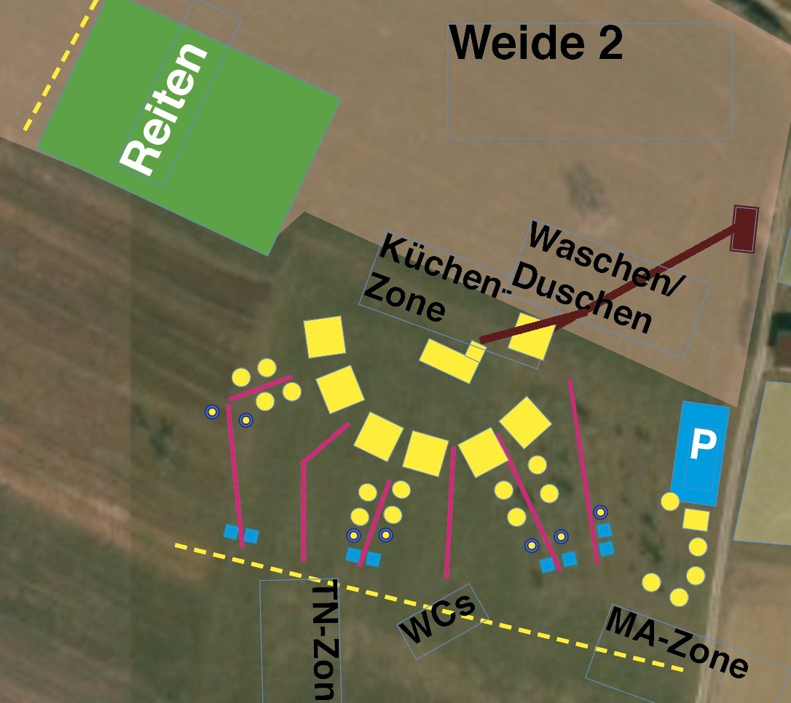

Anlage 2:

Die jeweils gültige Corona Verordnung des Landes BW wird in Papierform vorgehalten.

